

Web应用与开发

实 验 报 告

|  |  |
| --- | --- |
| **学 院** | 网络空间安全学院 |
| **专 业** | 网络工程 |
| **班 级** | 18272412 |
| **学 号** | 18041618 |
| **学生姓名** | 廖越强 |
| **教师姓名** | 胡伟通 |
| **完成日期** | 2020.5.4 |
| **成 绩** |  |

**作业4 基于Laravel框架的用户注册和登录**

1. **实验目的和要求**
2. 实验目的：按照前后端混合的开发形式，基于Laravel框架，实现简单和安全的用户注册和登录。
3. **实验要求**：（1）实现Email形式的注册功能和相应的登录功能，注册部分具备邮件激活功能（使用Laravel的邮件发送机制）；（2）实现忘记密码时通过重置密码邮件设置新密码（使用Laravel的邮件发送机制）；（3）存在数据库中的密码不能以明文形式存放，即建议在浏览器端发送请求前，调用js代码对用户的密码做md5加密（可以在网上找到这样的js代码文件），然后再传输加密后的密码，并分析这样做的好处（建议上网找资料进行总结，并在该实验报告里列出所参考的资料）；（4）用Wireshark对注册信息和登录信息的传输过程做抓包，在“测试流程”中贴出带注册信息和登录信息的截图；（5）寻找相关文献，分析仅用md5进行加密可能存在的问题（建议到中国知网寻找，并在实验报告里列出所参考的文献）；（6）网页内容基于Laravel的Blade模板；（7）在hosts文件里自定义一个域名，实现通过域名来访问；（8）使用路由机制设计访问路径；（9）提交作业时，把自己的邮箱隐私信息去除掉。
4. **实验内容**

根据**实验要求中的每条规定**，进行用户注册和登录实验。

提示：

1. 可以参考网络资料，但不能照搬照抄。

2. 作业报告的格式尽量整齐，字体要统一，内容要层次分明。

1. **程序设计思路**
2. 通过安装laravel框架的扩展包来实现注册和登录(make:auth原本是内置模块，5.8版本以后被转移到扩展包)
3. 使用laravel框架内置的的邮件发送机制和密码重置模块来实现
4. 在前端页面文件中引入md5加密的js代码，并在表单提交时对密码进行加密后再发送
5. 抓包，截图。
6. 通过知网等网站查找md5的漏洞缺陷
7. **程序源代码**

**注意源代码要有详细的注释。同学们提交的每个程序都应该遵循Honor Code（诚实代码保证）的要求。**

**请大家特别注意一定要在每个程序首部的注释中加上以下保证：**

**# 我真诚地保证：**

**# 我自己独立地完成了整个程序从分析、设计到编码的所有工作。**

**# 如果在上述过程中，我遇到了什么困难而求教于人，那么，我将在程序实习报告中**

**# 详细地列举我所遇到的问题，以及别人给我的提示。**

**# 在此，我感谢 XXX, …, XXX对我的启发和帮助。下面的报告中，我还会具体地提到**

**# 他们在各个方法对我的帮助。**

**# 我的程序里中凡是引用到其他程序或文档之处，**

**# 例如教材、课堂笔记、网上的源代码以及其他参考书上的代码段,**

**# 我都已经在程序的注释里很清楚地注明了引用的出处。**

**# 我从未没抄袭过别人的程序，也没有盗用别人的程序，**

**# 不管是修改式的抄袭还是原封不动的抄袭。**

**# 我编写这个程序，从来没有想过要去破坏或妨碍其他计算机系统的正常运转。**

**# <学生姓名> 廖越强**

1. **源代码（包含数据库表设计代码）**

注意：

(1) 可以在此处贴关键代码，也可以放在压缩包中跟本文档一起上传。

(2) 如果是压缩项目工程代码，建议把vendor目录排除掉，以减小压缩包大小。

已将项目工程代码压缩，详见附件。

前端实现md5加密关键部分如下。这里md5模块我并没有下载到本地，而是直接使用链接引入。

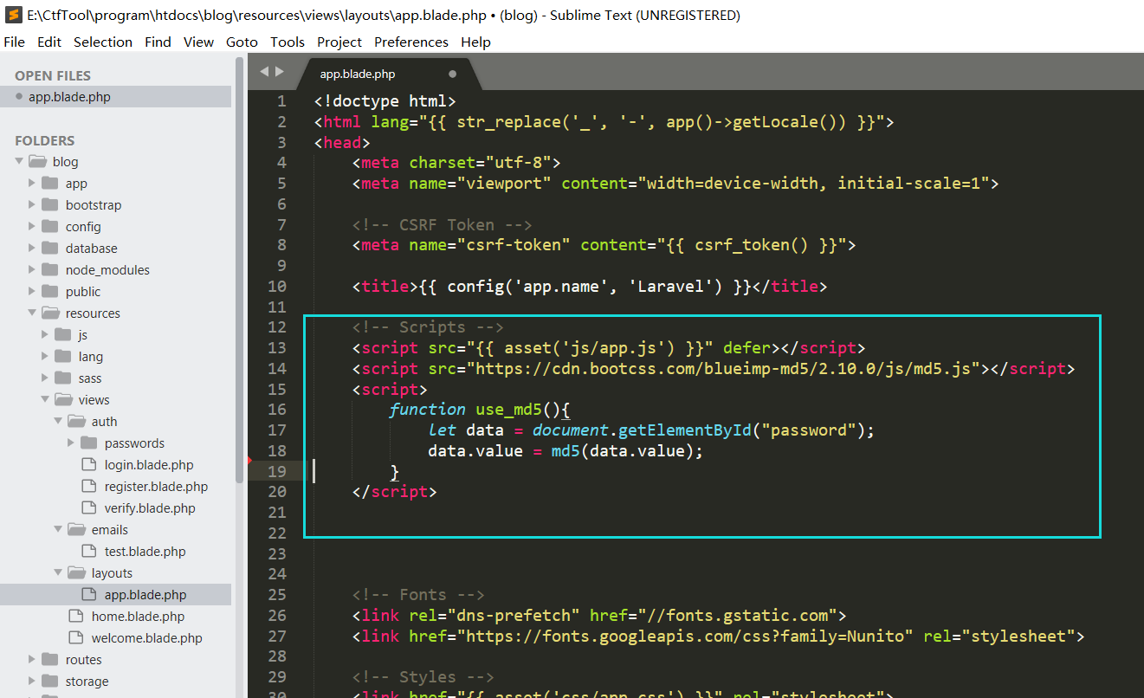

登陆信息加密

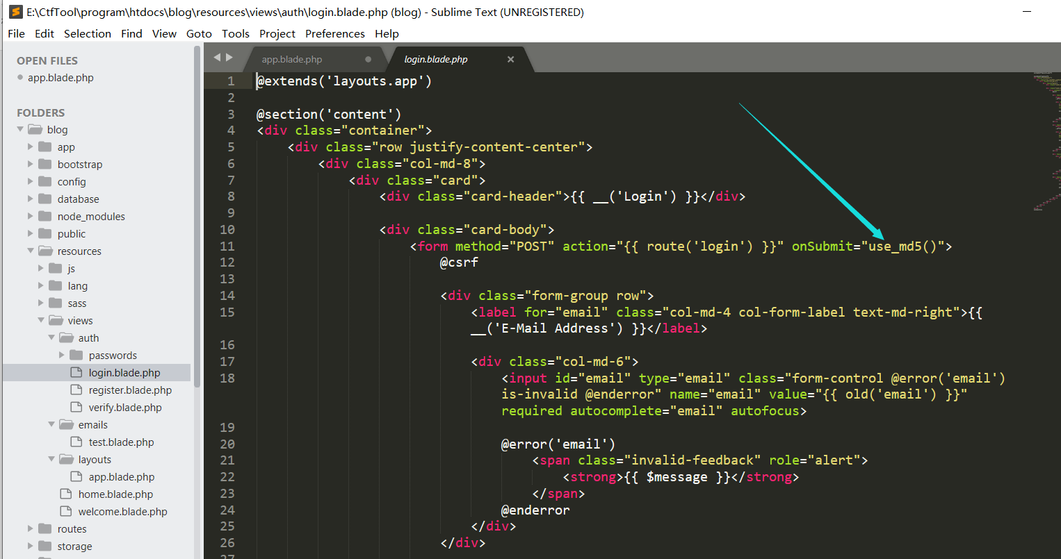

注册信息加密

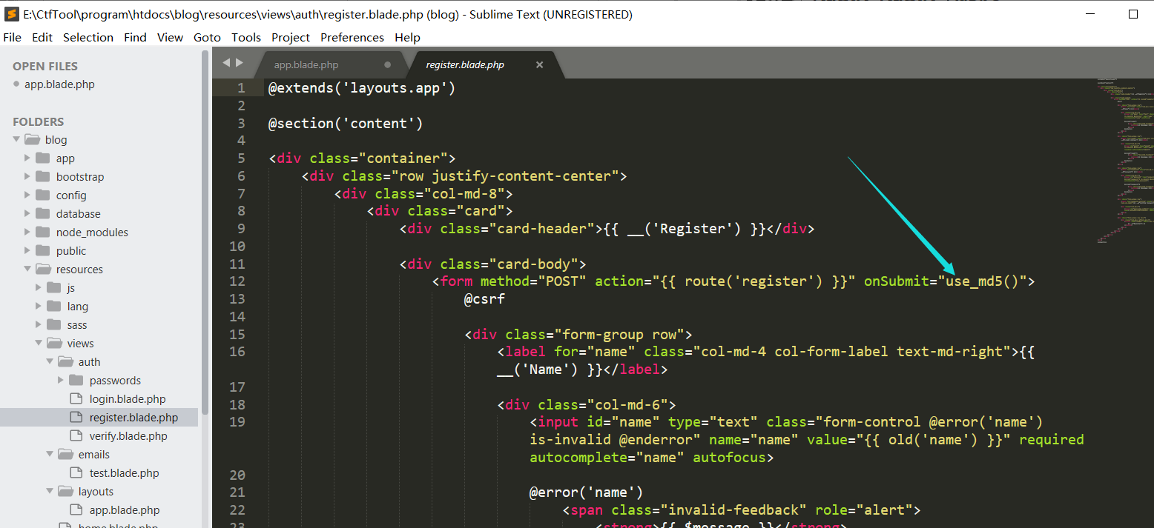

1. **程序测试方法及测试结果记录（不能光截图，要有相应的文字说明）**
2. **测试方法**

通过实际操作来进行功能检验

1. **测试流程**

(1)注册与登陆：

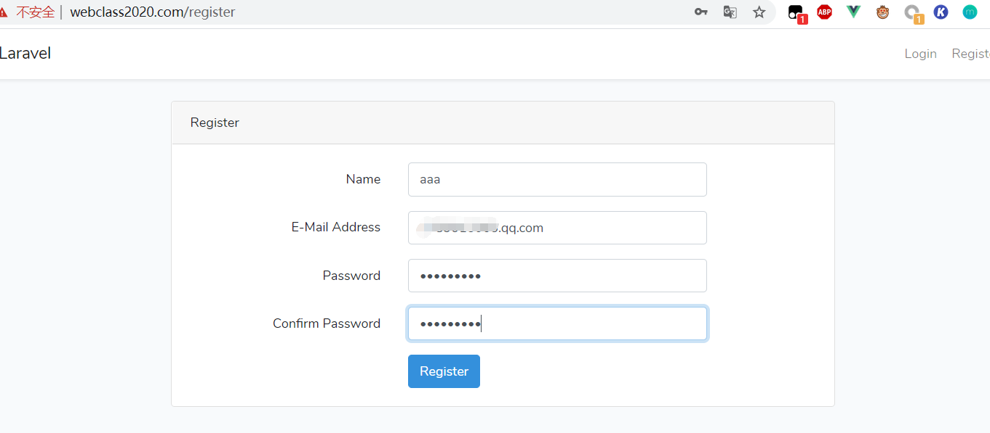

通过邮件激活

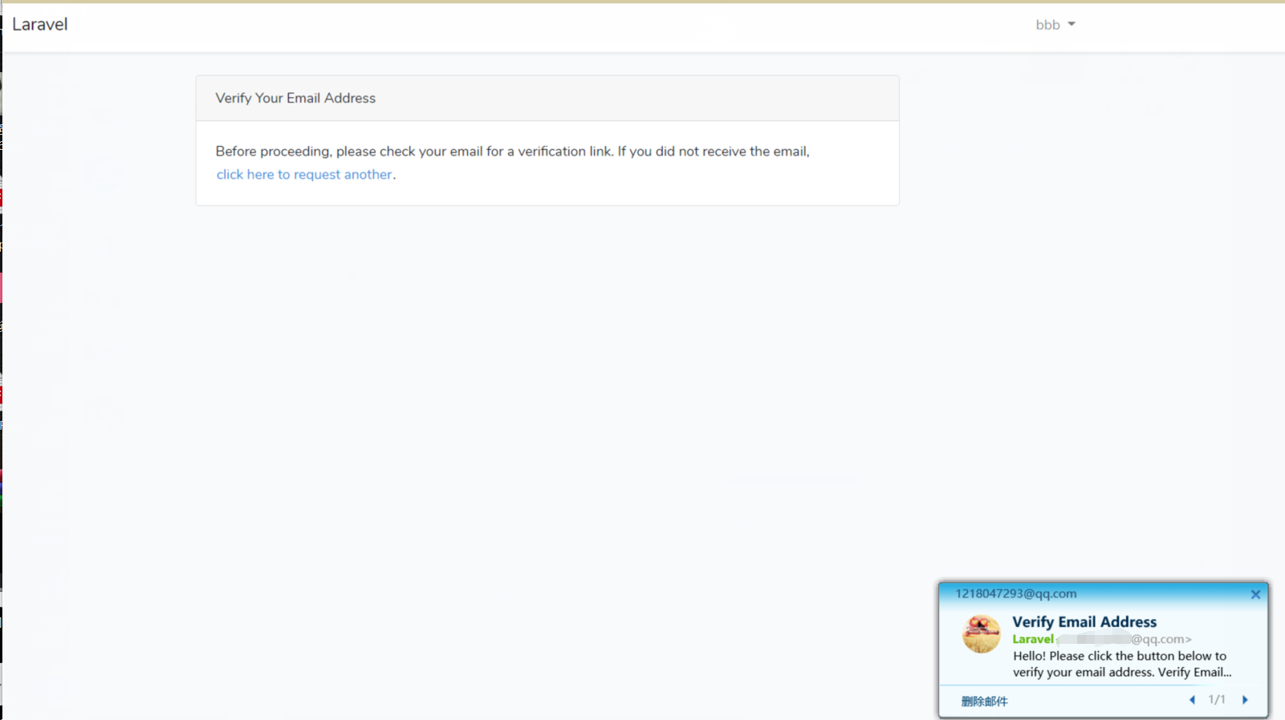

邮件内容

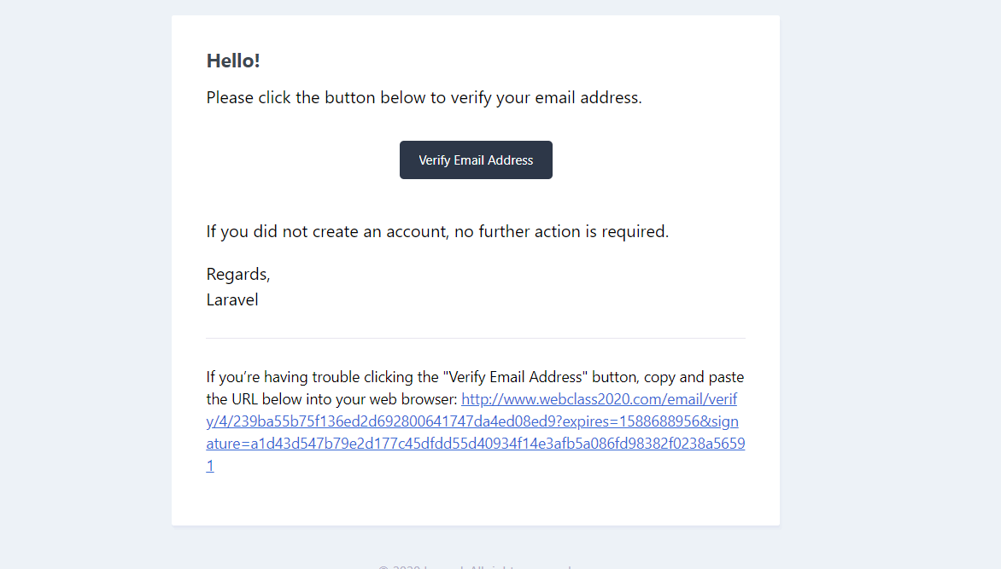

验证成功后跳转，自动登入

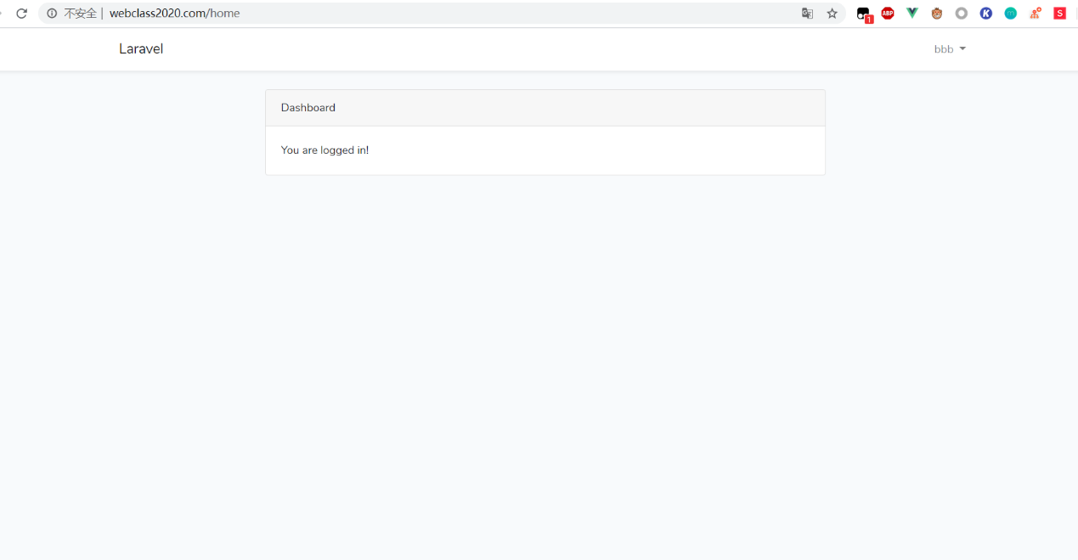

也可以登出，再通过账号密码登入

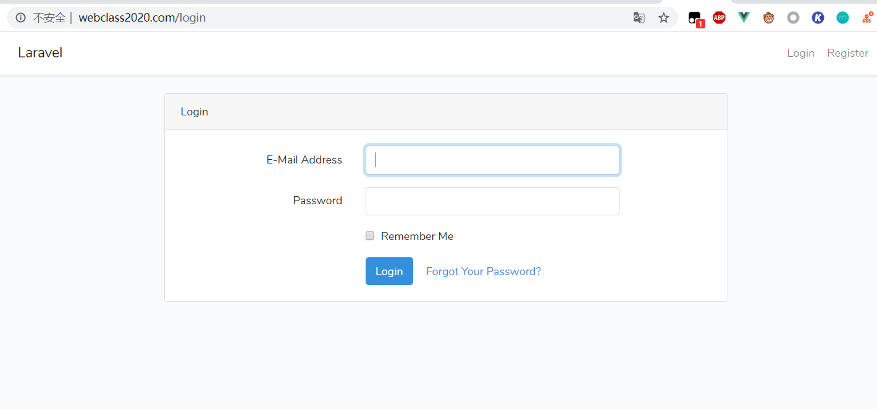

(2)重置密码

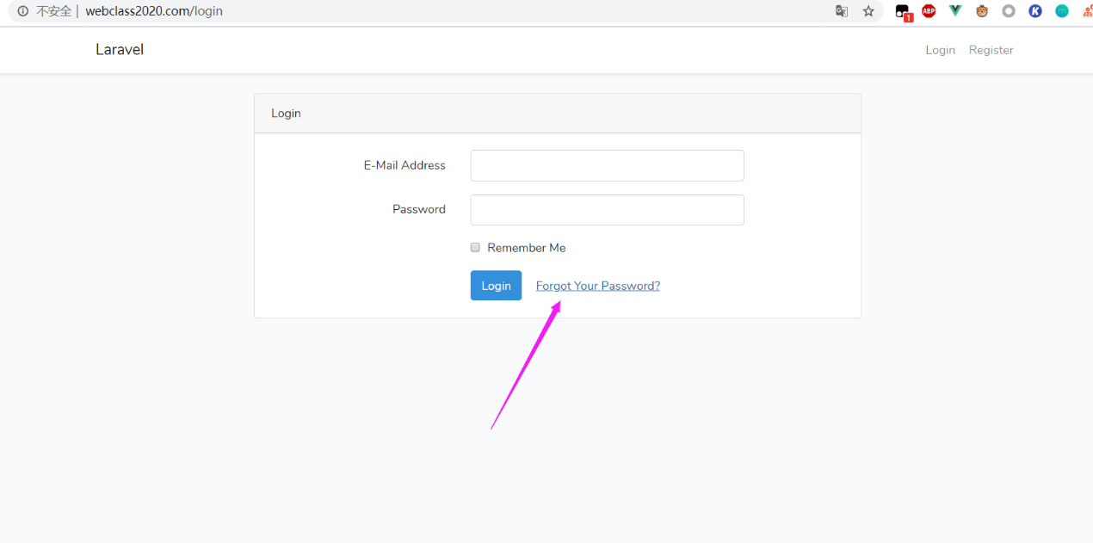

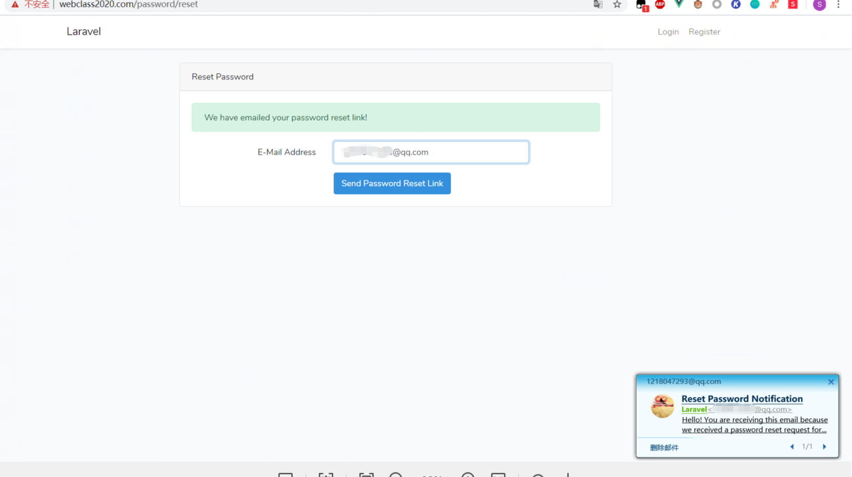

验证邮件

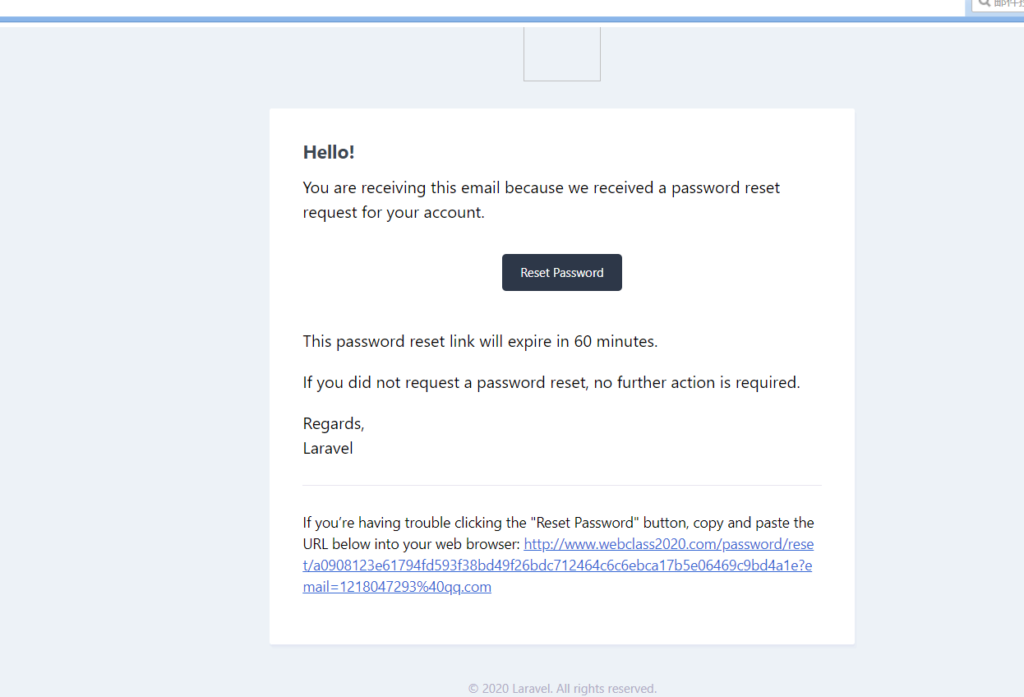

点击后跳转到重置密码界面

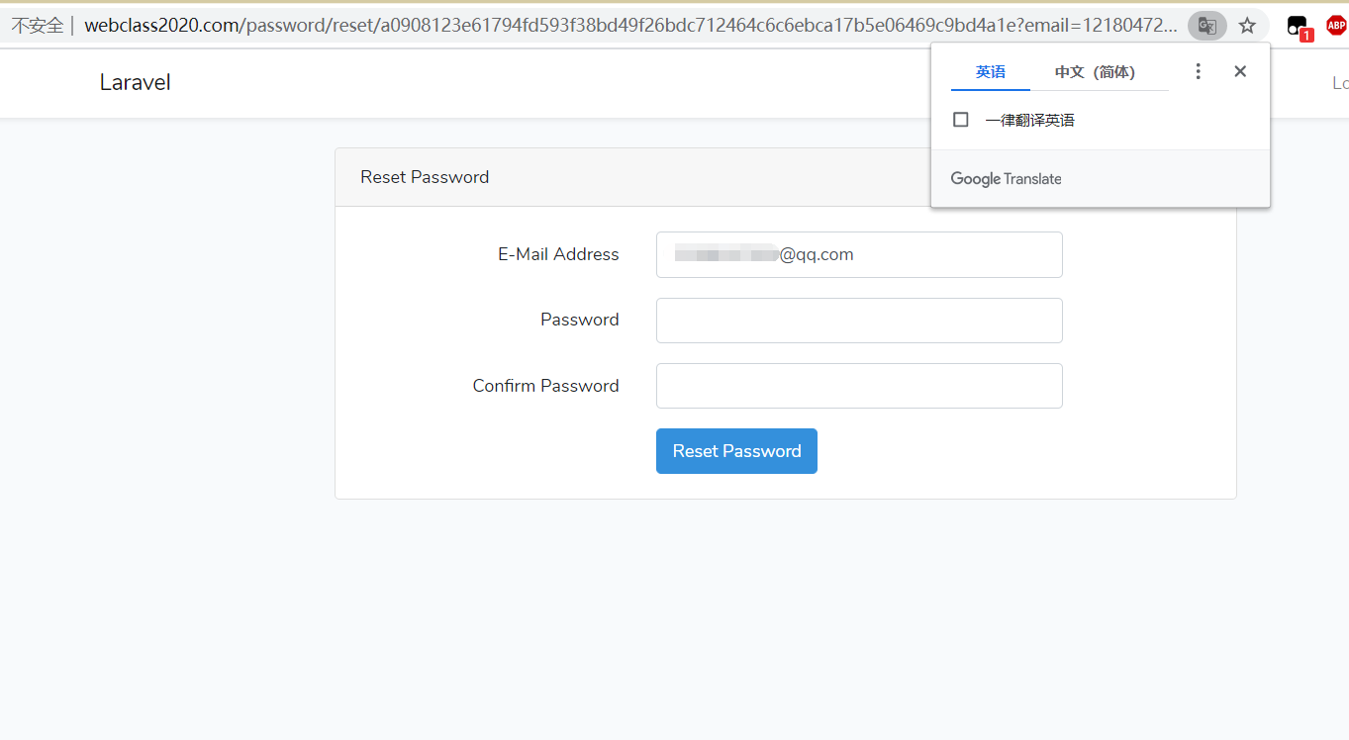

成功修改密码

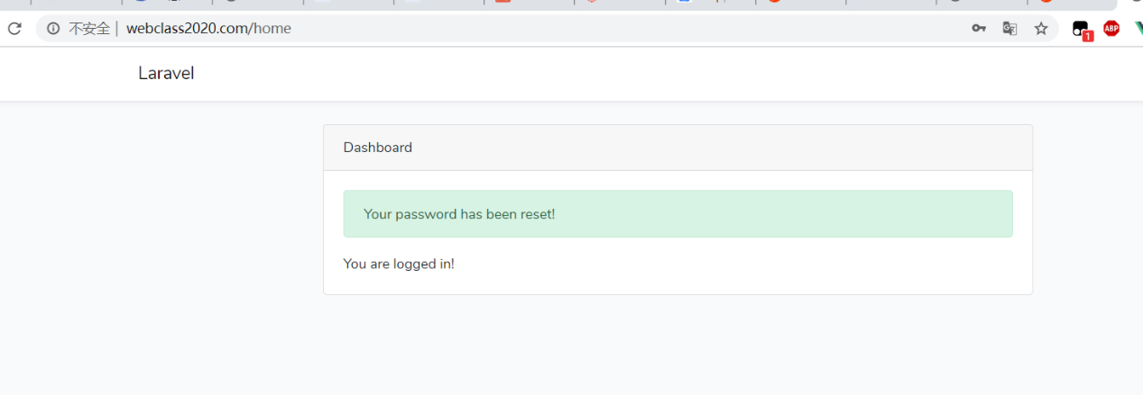

(3)试验几次后查看数据库的内容

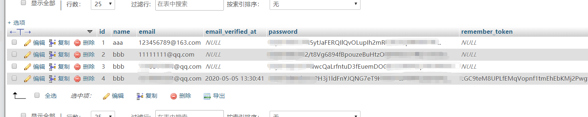

虽然数据库内存放的密码已经加密了，但实际上加密过程是在后端进行处理的。浏览器发送数据表单给后端的过程中，密码还没有加密。http在网络上是明文传输的，代理和网关都能够看到所有的数据。虽然前端用md5加密，但是黑客依旧可以直接用密文进行账户登陆，不过使用前端加密还是有一定的意义的，密码明文没有暴露，很多用户的不同账号会使用类似的密码(甚至是相同的密码)，可以避免社会学攻击造成更大的损失，对于保护用户隐私而言有很大价值。但它不是决定性的保护措施，但却是一种有意义的低成本安全增强方案。，其实现在应该是更多地用https进行加密传输，能够进一步提高安全性。

参考资料：

<https://blog.csdn.net/qq_26941173/article/details/78777381>

<https://blog.csdn.net/xl_lx/article/details/79075386>

(4)抓包查看注册和登陆的表单数据，如图

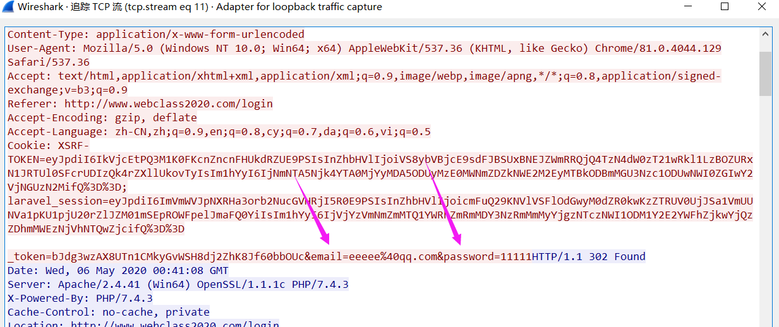

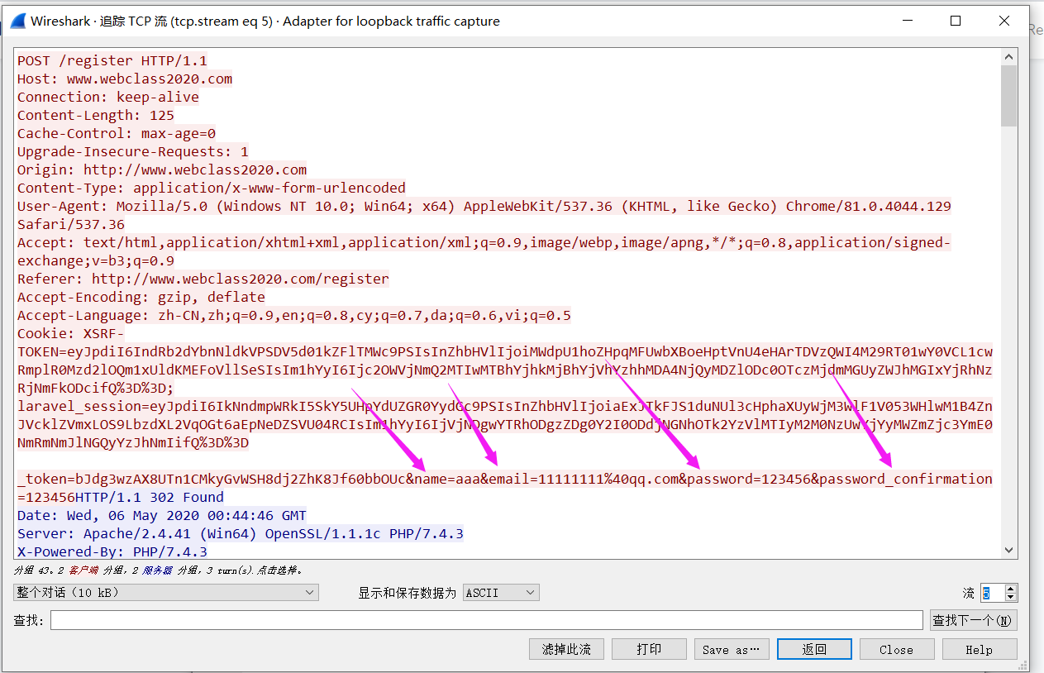

如果在数据发送途中数据包被黑客拦截，那么账号的密码将直接被盗取。存在安全隐患。在前端的代码中加入md5加密的代码段，在发送数据前对关键信息(密码)进行加密，结果如下：

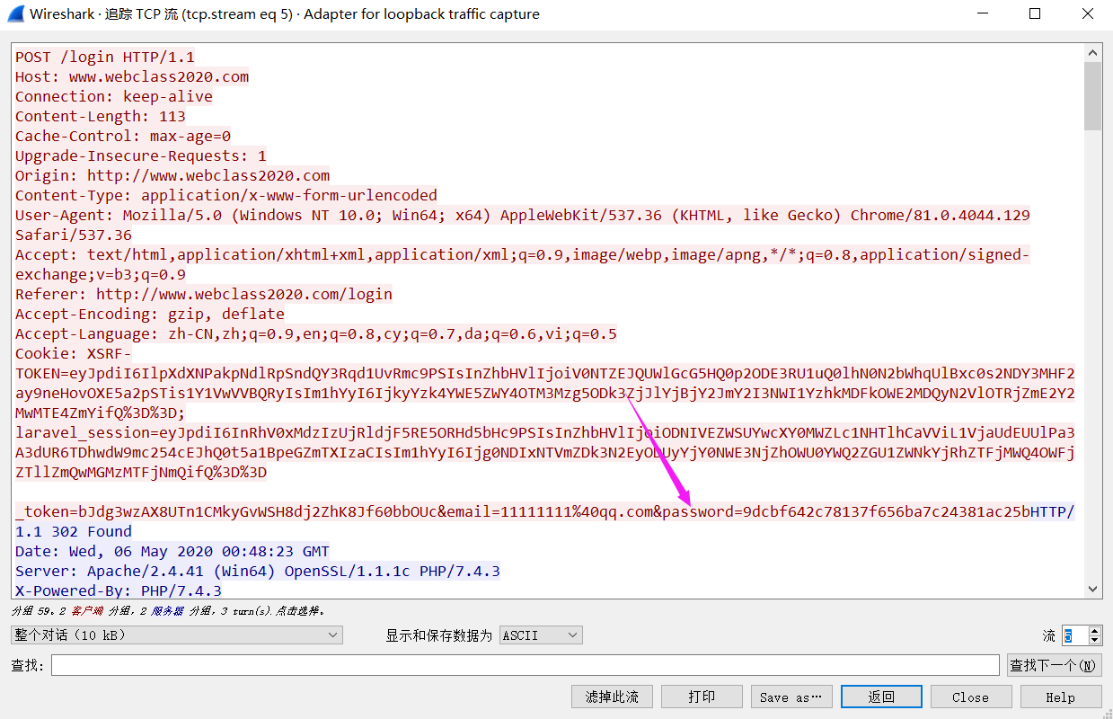

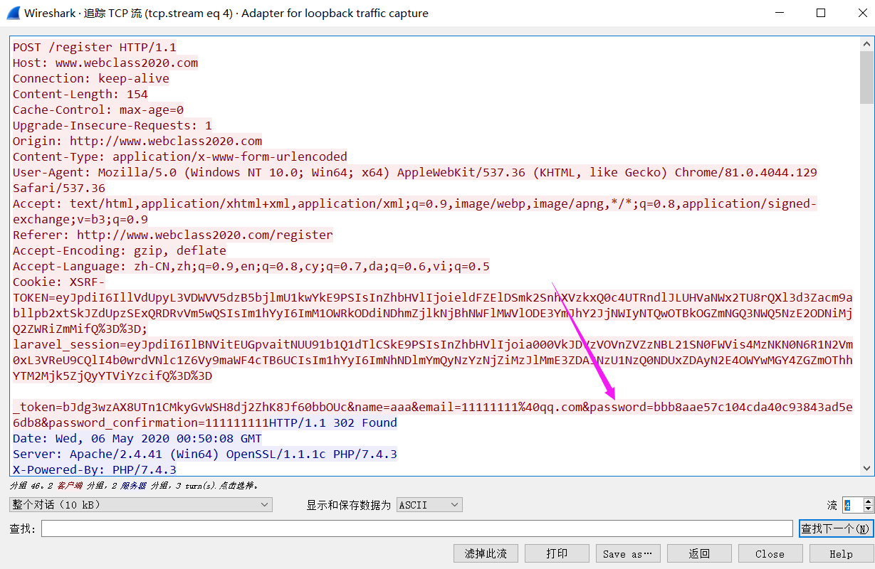

(5)仅用md5进行加密的话也是存在一些问题的。如md5碰撞。通过MD5算法进行加密，文件就可以获得一个唯一的MD5值，这个值是独一无二的，因此我们就可以通过文件的MD5值来确定文件是否正确。但现在，MD5已经较老，散列长度通常为128位，随着计算机运算能力提高，找到“碰撞”，从而破解密文是可能的。

参考资料：

<https://kns-cnki-net.pubvpn.hdu.edu.cn/KCMS/detail/detail.aspx?dbcode=CMFD&dbname=CMFD201801&filename=1017053923.nh&uid=WEEvREcwSlJHSldRa1FhcEFLUmViU1FCRW1IOHNxNjU1WnFJRGJPU1pYUT0=$9A4hF_YAuvQ5obgVAqNKPCYcEjKensW4IQMovwHtwkF4VYPoHbKxJw!!&v=MDIxMjBlWDFMdXhZUzdEaDFUM3FUcldNMUZyQ1VSN3FmWXVacEZpRGxXcnpJVkYyNkdiTzlIZGpPckpFYlBJUjg=>

<https://www.cnblogs.com/ttss/p/4243274.html>

1. 网页均使用blade模板

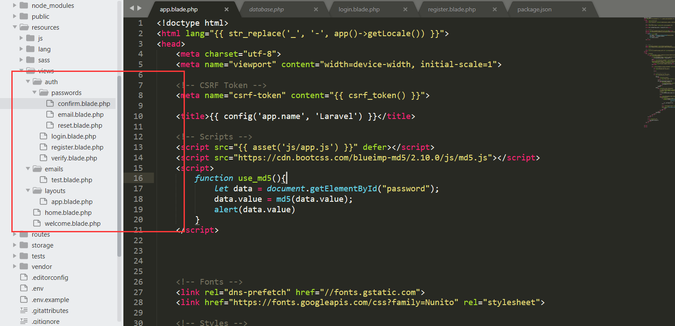

1. 自定义域名访问

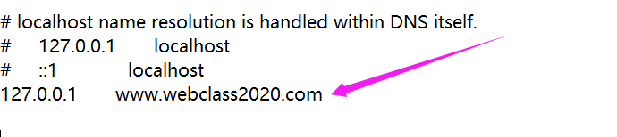

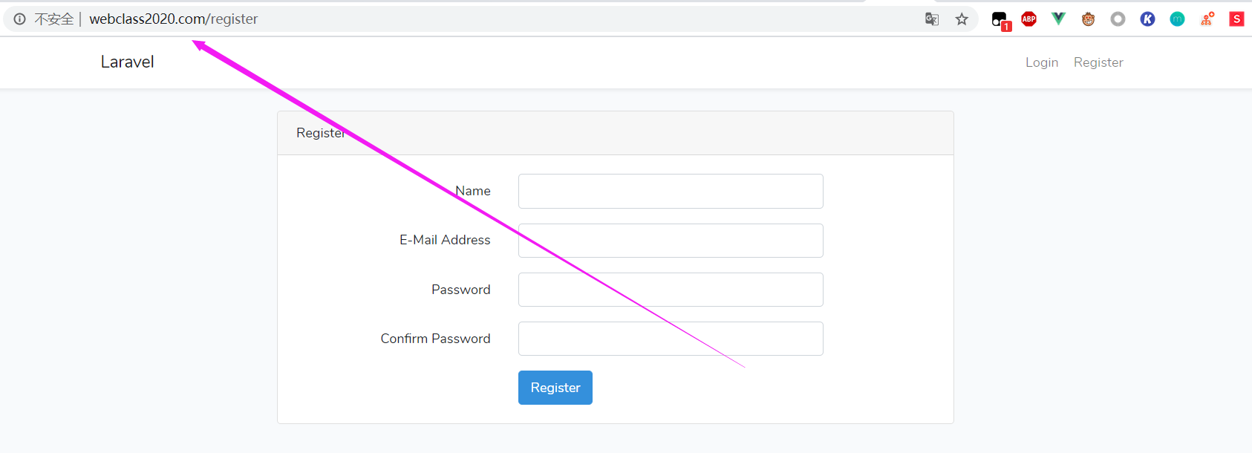

1. 使用路由机制设计访问路径

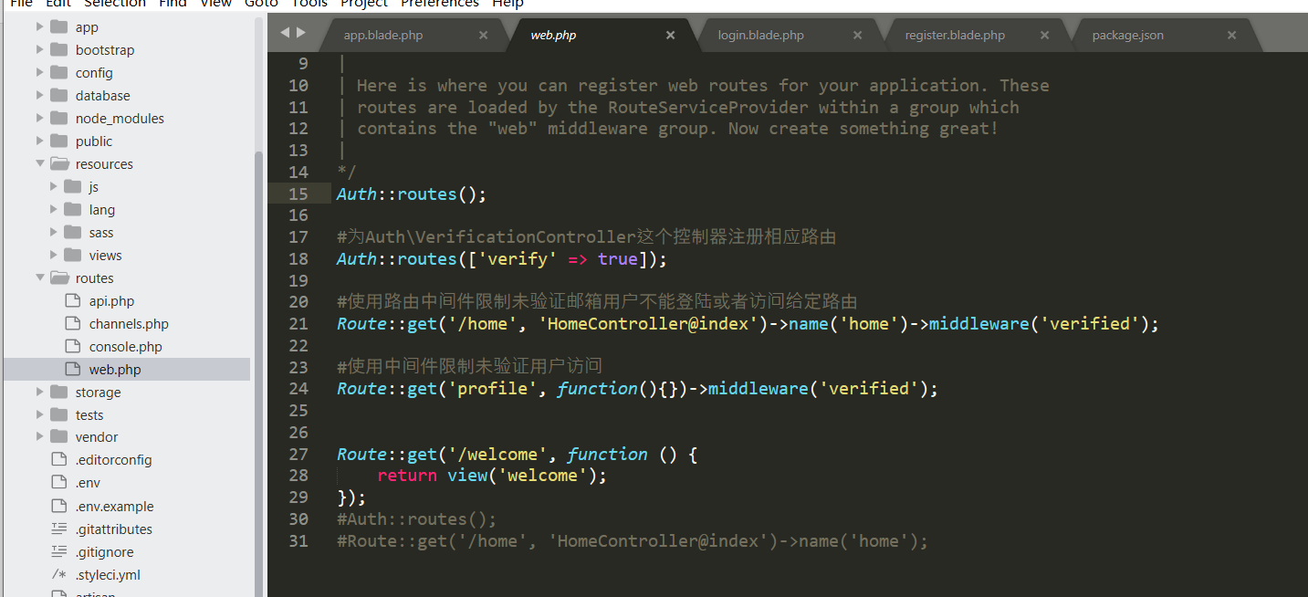

（9）隐私信息已去除

1. **实验分析总结及心得（该部分也是评分的一个重点）**

（结合所学知识对实验过程中观察到的实验结果进行分析总结，以便加深对知识的理解，并总结通过实验学到的知识或技术）

答：一开始看的是5.8的中文文档。文档说注册登陆已经内置了，只需执行make:auth即可。然而我试了下发现不行。

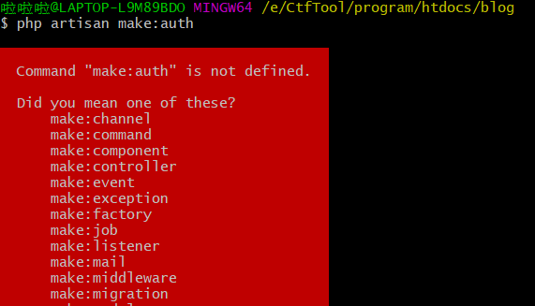

报错说是未定义，感觉可能是laravel版本不同。检查自己的laravel版本，发现是laravel7.6的。网上查了下，才发现make:auth已被弃用。在 Laravel5.8 之前可以通过 php artisan make:auth 来快速生成登录认证模版，而在 Laravel6 中，这一命令已经被移除， 取而代之的是将其移到了一个单独的扩展包中。

安装扩展包(vue版本)

composer require laravel/ui

php artisan ui vue –auth

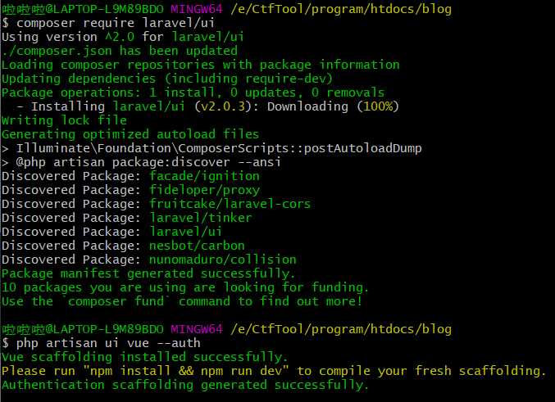

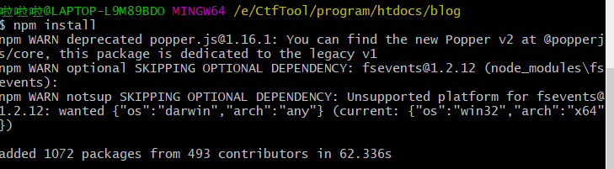

<https://learnku.com/articles/33031>

之后访问发现好像是css样式没成功添加

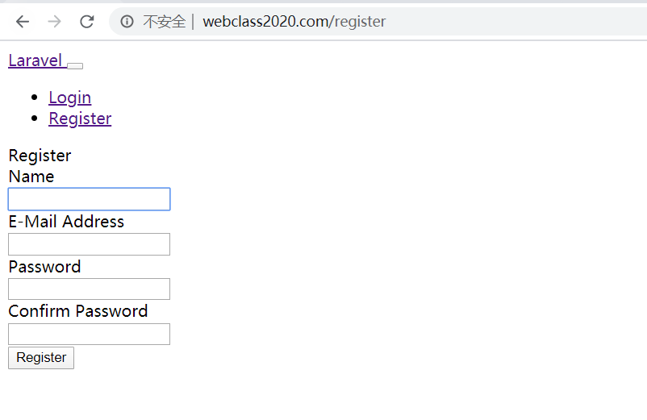

回头看了看，发现执行完npm install后，忘记执行npm run dev进行编译了，导致css失效

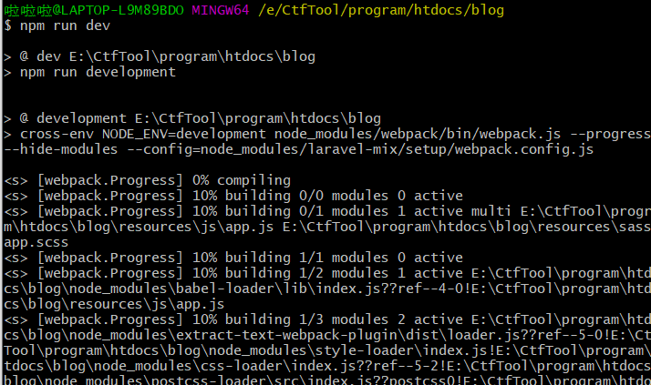

成功编译后，再次访问，一切正常

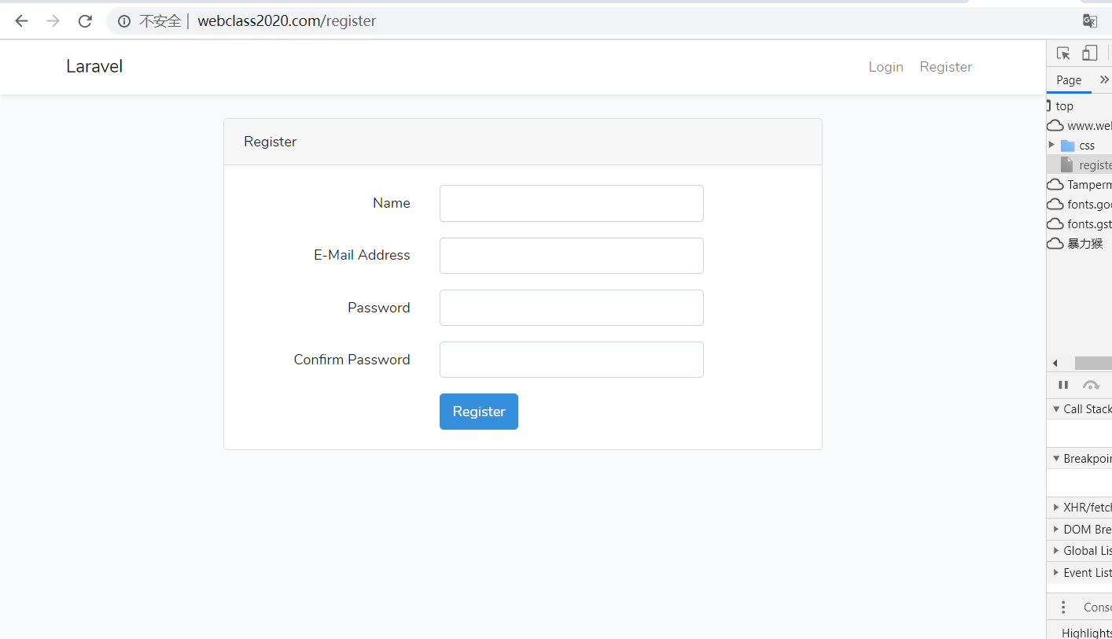

尝试注册，发现数据库错误，应该还需要自己配置一下

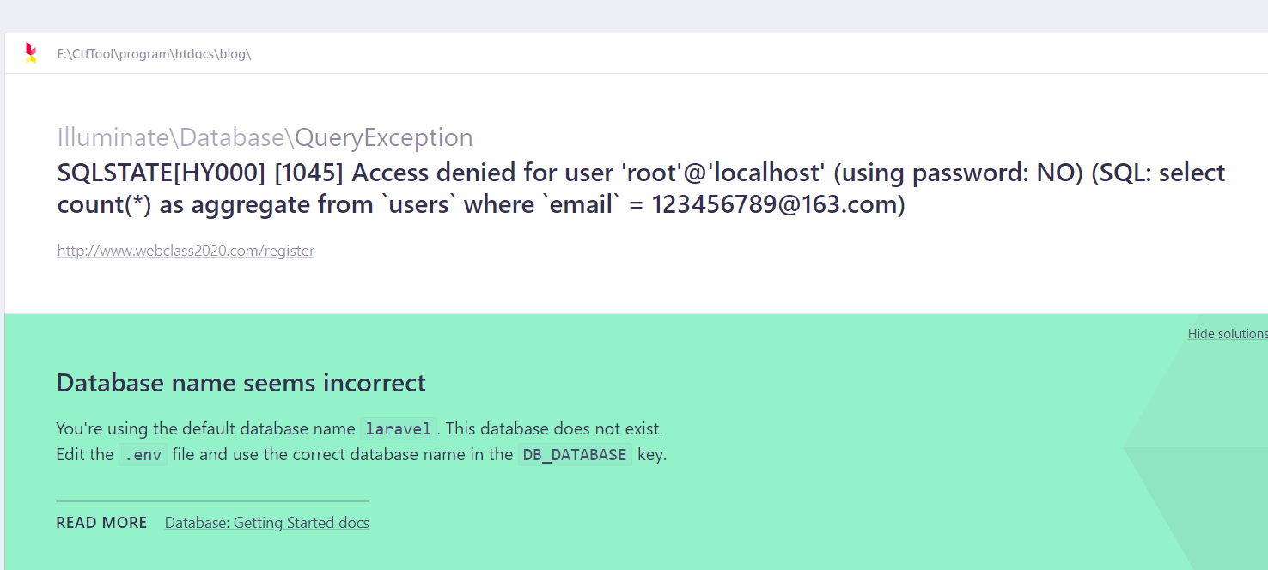

在.env文件里面配置选择数据库。如下图是我的配置。

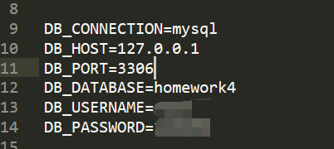

生成

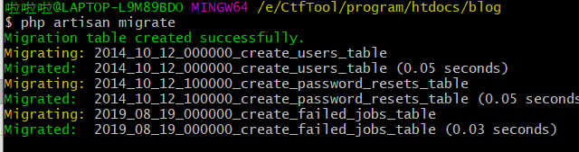

结果如下

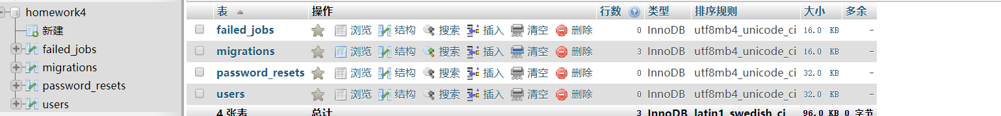

Laravel 提供了便捷方法来发送和验证邮箱验证请求，只需要在app\User.php调用, 调用了验证邮箱方法后，对路由进行配置，使其必须通过邮箱验证才能进行登录。然而按文档做一遍还是发不出邮件(错误代码535)。猜测是邮箱配置出了问题

<https://xueyuanjun.com/post/9743.html>邮箱配置

<http://www.imooc.com/qadetail/319640邮件发送错误代码535>

因为这些服务中，对应laravel的服务没有开启，因此在尝试使用授权码验证时会返回535.开启即可解决问题

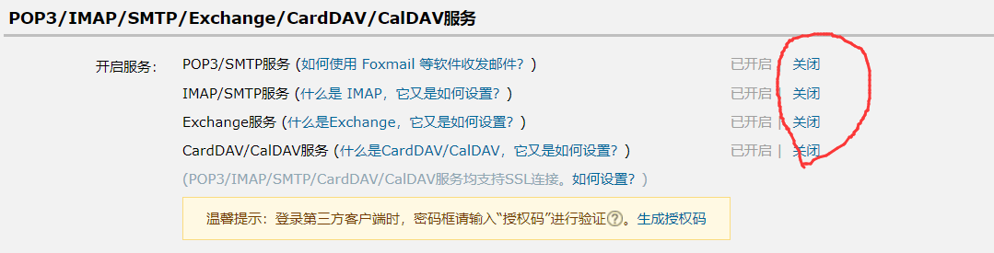

使用tinker测试，返回null说明成功验证

